背景
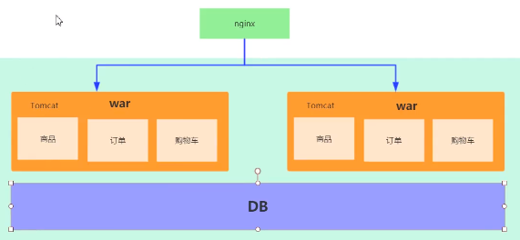
对于上述一个电商架构平台而言，如果业务量比较小的时候，还可以维护，但是如果业务体量很大，需要多个人员分别维护多个模块，那么会存在下面的问题：
1、某个人维护自己代码的时候，需要将所有的代码都打包编译，其他人等待完成后才可以继续；
2、其中一个模块有问题，则整个模块就会出错。
大型企业的做法如下：
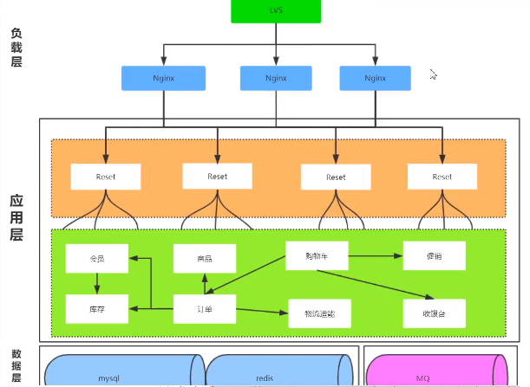

从单机走向分布式，产生了很多分布式的通信方式：
- TCP/UDP二进制传输：最古老，也是最有效的，并且永不过时，事实上所有的通信方式归根结底都是TCP/UDP；
- CORBA（Common Object Request Broker Architecture）：古老而复杂，支持面向对象的通信协议；
- Web Service（SOA SOAP RDDI WSDL）：基于http+xml的标准化Web API
- RestFul（Reprensentational State Transfer）：http+json
- RMI（Remote Method Invocation）：Java内部的分布式通信协议
- JMS（Java Message Service）：JavaEE的消息框架标准，为很多MQ支持
- RPC（Remote Procedure Call）：远程过程调用，这只是一个统称，重点在于方法调用（不支持对象的概念），具体实现甚至可以用RMI RestFul等去实现，但一般不用，因为RMI不能跨语言，而ResuFul效率太低。
多用于服务器集群间的通信，因此常使用更加高效、短小精悍的传输模式以提高效率。

原理
RPC的全称是Remote Procedure Call，是一种进程（服务最小粒度）间通信方式（只是一个概念，不是协议），它允许程序调用另一个地址空间（通常是共享网络的另一台机器上）的过程或函数，而不是程序员显式编码这个远程调用的细节。即程序员无论是调用本地还是远程的，本质上编写的调用代码基本相同（而网络socket则明显区分客户端和服务端）。
一个RPC框架一般包含以下几个组件：
RPC Server：负责导出（export）远程接口
RPC Client：负责导入（import）远程接口的代理实现
RPC Proxy：远程接口的代理实现
RPC Invoker：
客户方实现：负责编码调用信息和发送调用请求到服务方并等待调用结果返回；
服务方实现：负责调用服务端接口的具体实现并返回调用结果
RPC Protocol：负责协议编/解码
RPC Connector：负责维持客户方和服务方的连接通道和发送数据到服务方
RPC Acceptor：负责接收客户方请求并返回请求结果
RPC Processor：负责在服务方控制调用过程，包括管理调用线程池、超时时间等
RPC Channel：数据传输通道

框架

Dubbo
Dubbo是阿里巴巴开源的一个Java高性能优秀的服务框架，使得应用可通过高性能的RPC实现服务的输出和输入功能，可以和Spring框架无缝集成。

Montan
Montana是新浪微博开源的一个Java框架。

Spring Cloud

rpcx
rpcx是go语言生态圈的Dubbo，比Dubbo更加轻量，实现了许多Dubbo的特性，借助于Go语言优秀的并发特性和简洁语法，可以使用较少的代码实现分布式的RPC框架。

gRPC
gRPC是Google开发的高性能、通用的开源RPC框架，其由Google主要面向移动应用并发并给予HTTP/2协议标准而设计。基于ProtocolBuf（Protocol Buffer）序列化协议开发，且支持众多开发语言。但是由于它本身不是分布式的，所以要实现上述框架的功能需要做进一步开发。

gsaop
gsoap更适合C/C++程序，重量级应用。

Thrift
适合Java程序，中量级应用。

rest
适合脚本语言，轻量级应用。

对比
 | Dubbo | Montana | Rpcx | gRPC
开发语言 | Java | Java | Go | 跨语言
分布式 | √ | √ | √ | ×
多序列化框架支持 | √ | √ | √ | ×
多种注册中心 | √ | √  [Hessian2，JSON，可拓展] | √ | ×  [支持protocolbuf]
管理中心 | √ | √ | × | ×
跨编程语言 | × | × | × | √

对比

RPC与IPC
我们通常所说管道、FIFO等是同一机器的进程间通信方式（IPC），RPC是不同机器之间进程通信方式。

RPC与Socket
RPC(Remote Procedure Call，远程过程调用)是建立在Socket之上的，在一台机器上运行的主程序，可以调用另一台机器上准备好的子程序，就像LPC(本地过程调用)。RPC协议假定某些传输协议的存在，如TCP或UDP，为通信程序之间携带信息数据。在OSI网络通信模型中，RPC跨越了传输层和应用层。RPC使得开发包括网络分布式多程序在内的应用程序更加容易。

RPC带来了开发C/S程序的简单可靠的手段，它通过一种叫XDR的数据表达方法描述数据，程序员书写伪代码，然后由rpcgen程序翻译为真正的可编译的C语言源代码，再编译成真正的Client端和Server端程序。
RPC作为普遍的C/S开发方法，开发效率高效，可靠。但RPC方法的基本原则是－－以模块调用的简单性忽略通讯的具体细节，以便程序员不用关心C/S之间的通讯协议，集中精力对付实现过程。这就决定了RPC生成的通讯包不可能对每种应用都有最恰当的处理办法，与Socket方法相比，传输相同的有效数据，RPC占用更多的网络带宽。
RPC是在Socket的基础上实现的，它比socket需要更多的网络和系统资源。另外，在对程序优化时，程序员虽然可以直接修改由rpcgen产生的令人费解的源程序，但对于追求程序设计高效率的RPC而言，获得的简单性则被大大削弱。

RPC与MQ
区别：
rpc让你远程调用象本地调用，一般是同步的，例如，你读一个文件，象调用本地的函数，就是时间久点。
消息代理框架一般是异步的，一个线程send，另外一个线程recv。
最大的区别是，rpc没有broker, 而消息队列是需要管理消息的存储的，rpc没有存储，只有通信。

应用：
消息队列服务一般用于设计多系统之间的信息传输，一般这种传输不需要对方对数据做出回应。它最常见的方式是构建异步的生产者-消费者模式。我们在系统开发中，有些业务并不需要及时返回结果，我们可以把这些操作放到队列中，然后另起一个消费者去处理它。比如日志，数据库异步更新。

RPC一般是用于服务器与服务器进程之间通信，这种通信有请求和应答。它是建立在底层的socket通信之上的。封装为RPC之后，更加方便建立通信。就像在同一个进程中调用对方的方法一样。它本地的方法名一般和请求到达的服务器的方法名一一对应。这样可以更好的把模块划分。所以它是应对分布式而生的。比如一个网站，一开始可能所有的服务在一个进程中，但是随着业务的增长，一个进程处理不过来，这时就需要把业务拆分成多个，分部到不同的机器上去。

总结：
关注下游执行执行结果，用RPC；
不关注下游执行结果，用MQ，不用RPC；
一句话：异步MQ，同步RPC。

